Е. Чарушин «Большие и маленькие»
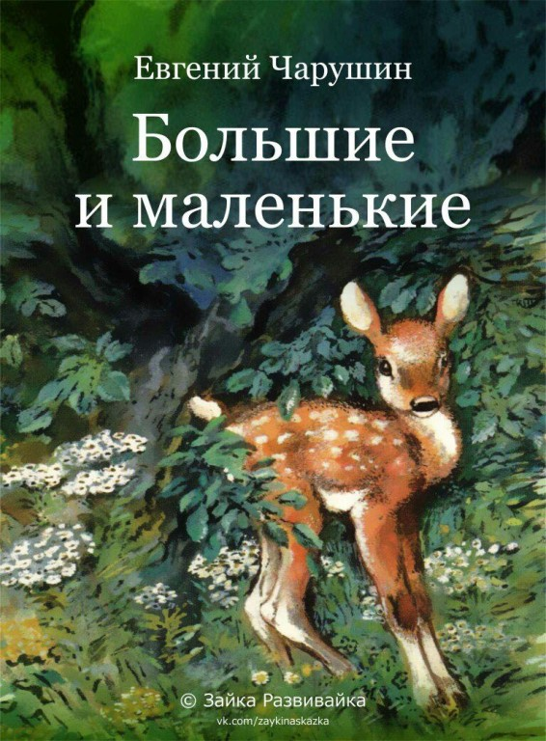
К этой книге замечательный художник Евгений Иванович Чарушин не только нарисовал иллюстрации, но и написал текст.
Это книга маленьким — про маленьких. Певучие ритмичные рассказы Евгения Чарушина напомнят детям русские народные сказки, а иллюстрации автора познакомят читателя с миром живой природы. Получилась настоящая лесная школа: птенцы дятла учатся добывать жучков, зайчата — прятаться в траве, пока рысёнок вслед за мамой ступает мягко, слушает внимательно, высматривая добычу, а бельчата прыгают с ветки на ветку и дальше — с дерева на дерево… И все звери учат читателя бережно относиться к природе.

Читать рассказы - http://charushin.lit-info.ru/charushin/rasskazy/bolshie-i-malenkie.htm

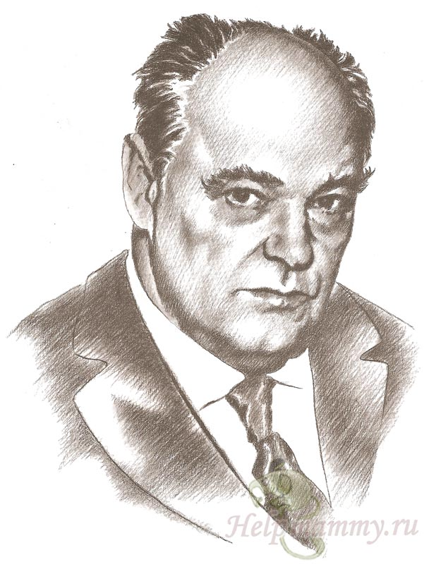
С первых лет жизни рассказы Евгения Чарушина сопровождают детей в чудесном путешествии в страну под названием Природа. Увлекательные тексты его произведений, сопровождаемые талантливыми иллюстрациями, пробуждают в юных читателях яркие чувства.
Множество иллюстраций сделал Чарушин Евгений Иванович. Произведения Бианки, а также С. Я. Маршака, М. М. Пришвина и др. известных писателей с его рисунками привлекали множество читателей.
С огромным уважением Чарушин относился к своим читателям. Он был рад тому, что нарисованные им звери нравятся не редакторам и критикам, а именно малышам. Рассматривая книги Чарушина, можно смело сказать, что и иллюстрации, и сами тексты отражают цельный, единый внутренний мир их создателя.

Биография Евгения Чарушина - http://geshki-class.ru/statya-193.html
Рассказы для детей - https://skazkibasni.com/evgenij-charushin

